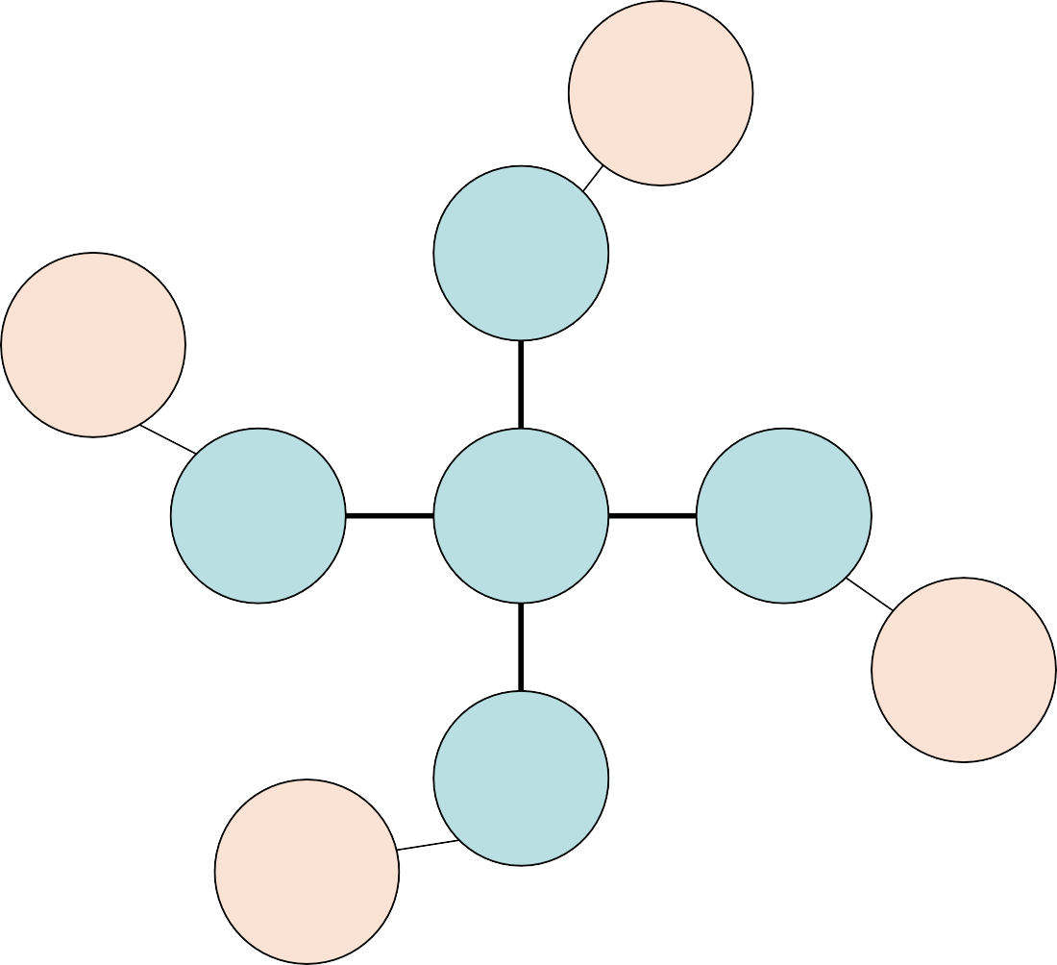
По звездам
Другое
время суток, облачность и тп
По Солнцу
Способы
ориентирова ния
По компасу
Отсутств
ие компаса
По местным
признакам
Другое
время года, нет подходящих признаков

Другое время суток,
Приложение 1 облачность

